**ПРОТОКОЛ № 7**

**заседания Научного студенческого дискуссионного Клуба историко-экономических исследований Кафедры экономической теории от 19 марта 2025 г.**

Председатель: руководитель Клуба, проф. Ядгаров Я.С.

Секретарь: староста Клуба, студентка Краевская А.А.

Присутствовали: доктор экономических наук, профессор Ядгаров Я.С., кандидат экономических наук, доцент Остроумов В.В., кандидат экономических наук, старший преподаватель Макаров А.В., кандидат экономических наук, руководителя по специальным проектам ПСБ Бархота Андрей Валерьевич, студенты Финансового университета при Правительстве РФ – члены Клуба (всего **112 чел**.). Студенты представляли факультет Международных экономических отношений, факультет Экономики и бизнеса, Финансовый факультет, факультет Налогов, аудита и бизнес-анализа.

Повестка дня:

1. Научный доклад кандидата экономических наук, руководителя по специальным проектам ПСБ Бархоты Андрея Валерьевича на тему: «Торговые войны: от популизма до действенного инструмента экономической политики»;
2. Научный доклад члена Клуба – студента Данилиной Дианы Денисовны,   
   гр. КФ24-1 на тему: «Какие новации Дж. С. Милля обусловили завершение классической политической экономии».
3. Научный доклад члена Клуба – студента Шульга Анфисы Дмитриевны,   
   гр. КФ24-1 на тему: «Какие новации К. Маркса обусловили завершение классической политической экономии».
4. Разное.

1. СЛУШАЛИ: Научный доклад кандидата экономических наук, руководителя по специальным проектам ПСБ Бархоты Андрея Валерьевича на тему: «Торговые войны: от популизма до действенного инструмента экономической политики»;

**В дискуссии приняли участие проф. Ядгаров Я.С., студентка Краевская А.А. (ФФ24-1у), Дроздова А.В. (ФФ24-1у), Курленя А.В. (ФФ24-11), Микаилзада А. (ФФ24-10).**

2. СЛУШАЛИ: Научный доклад члена Клуба – студента Данилиной Дианы Денисовны, гр. КФ24-1 на тему: «Какие новации Дж. С. Милля обусловили завершение классической политической экономии». **В дискуссии принял участие проф. Ядгаров Я.С., студент Соколов М.А. (ФФ23-1у).**

3. СЛУШАЛИ: Научный доклад члена Клуба – студента Шульга Анфисы Дмитриевны, гр. КФ24-1 на тему: «Какие новации К. Маркса обусловили завершение классической политической экономии». **В дискуссии принял участие проф. Ядгаров Я.С., студенты Порошина А.Р. (КФ24-1), Данилина Д.Д. (КФ24-1).**

ПОСТАНОВИЛИ:

1) поблагодарить к.э.н. Бархоту А.В. за интересный и увлекательный доклад

2) одобрить выступления членов клуба Денисовны Д.Д. и Шульга А.Д.

3) отметить активное участие членов клуба в состоявшейся дискуссии по

докладу Бархоты А.В. и выступлениям студентов Денисовны Д.Д. и Шульга А.Д.

4. СЛУШАЛИ: Проф. Ядгаров Я.С. сообщил собравшимся членам Клуба о проведении

следующего заседания в марте 2025 г., на котором предполагается:

1. Выступление в продолжение цикла научных докладов кандидата экономических наук, руководителя по специальным проектам ПСБ Андрея Валерьевича Бархоты
2. Выступление с научным докладом члена Клуба на тему: «Что такое теоретические школы, течения и основные направления экономической мысли?»
3. Выступление с научным докладом члена Клуба на тему: «Особенности дискуссий в области классификации основных направлений экономической мысли в ретроспективе»
4. Разное

ПОСТАНОВИЛИ: принять информацию проф. Ядгарова Я.С. к сведению.

*Руководитель научного студенческого*

*дискуссионного Клуба историко-экономических исследований*

*Кафедры экономической теории Финансового университета,*

*доктор экономических наук, профессор Я.С. Ядгаров*

*Советник руководителя Клуба  
по организационно-методической работе,   
студент финансового факультета группы ФФ23-1у М.А. Соколов*

*Секретарь научного студенческого*

*дискуссионного Клуба историко-экономических   
исследований, студентка финансового факультета   
группы ФФ24-1у*  *А.А. Краевская*

*19.03.2025*

Ссылка на запись заседания Клуба

https://vkvideo.ru/video345615184_456239458

Приложение

Список присутствовавших студентов – членов Клуба

|  |  |  |  |  |  |
| --- | --- | --- | --- | --- | --- |
| **№** | **Фамилия** | **Имя** | **Отчество** | **Факультеты** | **Группа** |
| 1 | Горбань | Анастасия | Витальевна | Факультет налогов, аудита и бизнес-анализа | АиА24-1в |
| 2 | Карапетян | Вачик | Гарегинович | Факультет налогов, аудита и бизнес-анализа | АиА24-2в |
| 3 | Морозов | Андрей | Вячеславович | Факультет налогов, аудита и бизнес-анализа | БАНиА23-4 |
| 4 | Карпов | Николай | Владиславович | Факультет налогов, аудита и бизнес-анализа | БАНиА23-4 |
| 5 | Лаптев | Павел | Владимирович | Факультет экономики и бизнеса | КФ23-1 |
| 6 | Монин | Пётр | Александрович | Факультет экономики и бизнеса | КФ23-1 |
| 7 | Авакян | Милена | Степановна | Факультет экономики и бизнеса | КФ24-1 |
| 8 | Данилина | Диана | Денисовна | Факультет экономики и бизнеса | КФ24-1 |
| 9 | Коржубаева | Арина | Абдуллаевна | Факультет экономики и бизнеса | КФ24-1 |
| 10 | Кузина | Мария | Сергеевна | Факультет экономики и бизнеса | КФ24-1 |
| 11 | Курносова | Елизавета | Эдуардовна | Факультет экономики и бизнеса | КФ24-1 |
| 12 | Порошина | Анастасия | Романовна | Факультет экономики и бизнеса | КФ24-1 |
| 13 | Федченко | Полина | Антоновна | Факультет экономики и бизнеса | КФ24-1 |
| 14 | Шульга | Анфиса | Дмитриевна | Факультет экономики и бизнеса | КФ24-1 |
| 15 | Аверин | Алексей | Дмитриевич | Факультет экономики и бизнеса | КФ24-2 |
| 16 | Воробьёва | Екатерина | Александровна | Факультет экономики и бизнеса | КФ24-2 |
| 17 | Дианова | Анна | Андреевна | Факультет экономики и бизнеса | КФ24-2 |
| 18 | Закиров | Ринат | Маратович | Факультет экономики и бизнеса | КФ24-2 |
| 19 | Китапов | Линар | Дамирович | Факультет экономики и бизнеса | КФ24-2 |
| 20 | Курочкин | Арсений | Сергеевич | Факультет экономики и бизнеса | КФ24-2 |
| 21 | Левченко | Екатерина | Вячеславовна | Факультет экономики и бизнеса | КФ24-2 |
| 22 | Лунцова | Ксения | Ильинична | Факультет экономики и бизнеса | КФ24-2 |
| 23 | Мамалаев | Нурулла | Вагидович | Факультет экономики и бизнеса | КФ24-2 |
| 24 | Осипов | Никита | Дмитриевич | Факультет экономики и бизнеса | КФ24-2 |
| 25 | Саргсян | Вардан | Врежович | Факультет экономики и бизнеса | КФ24-2 |
| 26 | Сичкарь | Арина | Сергеевна | Факультет экономики и бизнеса | КФ24-2 |
| 27 | Сичкарь | Варвара | Сергеевна | Факультет экономики и бизнеса | КФ24-2 |
| 28 | Сосновский | Илья | Игоревич | Факультет экономики и бизнеса | КФ24-2 |
| 29 | Томинкин | Павел | Алексеевич | Факультет экономики и бизнеса | Кф24-2 |
| 30 | Шпанко | Ксения | Дмитриевна | Факультет экономики и бизнеса | КФ24-2 |
| 31 | Галдов | Арсений | Сергеевич | Факультет экономики и бизнеса | КФ24-3 |
| 32 | Зверева | Виктория | Дмитриевна | Факультет экономики и бизнеса | КФ24-3 |
| 33 | Красникова | Анастасия | Андреевна | Факультет экономики и бизнеса | КФ24-3 |
| 34 | Маргарян | Марианна | Оганесовна | Факультет экономики и бизнеса | КФ24-3 |
| 35 | Мунянова | Даяна | Дорджиевна | Факультет экономики и бизнеса | КФ24-3 |
| 36 | Семенова | Ангелина | Вадимовна | Факультет экономики и бизнеса | КФ24-3 |
| 37 | Фаттахов | Родион | Эдуардович | Факультет экономики и бизнеса | КФ24-3 |
| 38 | Лобанов | Евгений | Андреевич | Факультет экономики и бизнеса | КФ24-3 |
| 39 | Лютиков | Иван | Александрович | Факультет экономики и бизнеса | КФиБА22-1 |
| 40 | Симакова | Екатерина | Леонидовна | Факультет экономики и бизнеса | ФРиЭБ24-2 |
| 41 | Рубашевский | Мирон | Дмитриевич | ​​​Факультет международных экономических отношений | МЭО23-11 |
| 42 | Соколов | Матвей | Александрович | Финансовый факультет | ФФ23-1у |
| 43 | Ахмеджанова | Даная | Мухтаровна | Финансовый факультет | ФФ24-9 |
| 44 | Воробьев | Евгений | Александрович | Финансовый факультет | ФФ24-9 |
| 45 | Гияси | Александр | Вахабович | Финансовый факультет | ФФ24-9 |
| 46 | Комаров | Илья | Андреевич | Финансовый факультет | ФФ24-9 |
| 47 | Крупник | Павел | Павлович | Финансовый факультет | Фф24-9 |
| 48 | Лаврентьев | Матвей | Сергеевич | Финансовый факультет | ФФ24-9 |
| 49 | Мхитарян | Эльмира | Кареновна | Финансовый факультет | ФФ24-9 |
| 50 | Невзоров | Алексей | Дмитриевич | Финансовый факультет | ФФ24-9 |
| 51 | Перепелкин | Валерий | Иванович | Финансовый факультет | ФФ24-9 |
| 52 | Севостьянова | Екатерина | Дмитриевна | Финансовый факультет | ФФ24-9 |
| 53 | Стрюков | Кирилл | Юрьевич | Финансовый факультет | ФФ24-9 |
| 54 | Сухинина | Виктория | Александровна | Финансовый факультет | ФФ24-9 |
| 55 | Фан | Тхи Нгок Ань |  | Финансовый факультет | ФФ24-9 |
| 56 | Мамедов | Могамед | Фируз оглы | Финансовый факультет | ФФ24-9 |
| 57 | Раскина | Анастасия | Сергеевна | Финансовый факультет | ФФ24-9 |
| 58 | Аливердиева | Нажибат | Рейзудиновна | Финансовый факультет | ФФ24-10 |
| 59 | Волхонская | Виктория | Дмитриевна | Финансовый факультет | ФФ24-10 |
| 60 | Гаврилюк | Андрей | Олегович | Финансовый факультет | ФФ24-10 |
| 61 | Говырин | Константин | Александрович | Финансовый факультет | ФФ24-10 |
| 62 | Карловская | Анастасия | Александровна | Финансовый факультет | ФФ24-10 |
| 63 | Логвенкова | Анастасия | Владимировна | Финансовый факультет | ФФ24-10 |
| 64 | Микаилзада | Алишан |  | Финансовый факультет | ФФ24-10 |
| 65 | Петрова | София | Игоревна | Финансовый факультет | ФФ24-10 |
| 66 | Римов | Михаил | Дмитриевич | Финансовый факультет | фф24-10 |
| 67 | Семенихина | Екатерина | Дмитриевна | Финансовый факультет | ФФ24-10 |
| 68 | Симоненко | Алексей | Павлович | Финансовый факультет | ФФ24-10 |
| 69 | Фатихова | Аринв | Робертовна | Финансовый факультет | ФФ24-10 |
| 70 | Ча | Вероника | Денисовна | Финансовый факультет | ФФ24-10 |
| 71 | Шарманова | Марина | Алексеевна | Финансовый факультет | ФФ24-10 |
| 72 | Шашкова | Анна | Константиновна | Финансовый факультет | ФФ24-10 |
| 73 | Широкая | Софья | Валерьевна | Финансовый факультет | ФФ24-10 |
| 74 | Шишкин | Савва | Павлович | Финансовый факультет | ФФ24-10 |
| 75 | Щедрин | Дмитрий | Андреевич | Финансовый факультет | ФФ24-10 |
| 76 | Арефина | Алика | Сергеевна | Финансовый факультет | ФФ24-11 |
| 77 | Буленков | Алексей | Сергеевич | Финансовый факультет | ФФ24-11 |
| 78 | Вятчанин | Максим | Константинович | Финансовый факультет | ФФ24-11 |
| 79 | Захарова | Мария | Андреевна | Финансовый факультет | ФФ24-11 |
| 80 | Корабельникова | Дарья | Сергеевна | Финансовый факультет | ФФ24-11 |
| 81 | Кудрявцев | Герман | Евгеньевич | Финансовый факультет | ФФ24-11 |
| 82 | Курленя | Ангелина | Витальевна | Финансовый факультет | ФФ24-11 |
| 83 | Лемаев | Данил | Ильич | Финансовый факультет | ФФ24-11 |
| 84 | Лобанова | Анжелика | Александровна | Финансовый факультет | ФФ24-11 |
| 85 | Николаенко | София | Олеговна | Финансовый факультет | ФФ24-11 |
| 86 | Панфилов | Лев | Евгеньевич | Финансовый факультет | ФФ24-11 |
| 87 | Сас | Владимир | Александрович | Финансовый факультет | ФФ24-11 |
| 88 | Сосновиков | Семён | Ильич | Финансовый факультет | ФФ24-11 |
| 89 | Харисов | Даниэль | Вильданович | Финансовый факультет | ФФ24-11 |
| 90 | Шапаева | Эльза | Саваровна | Финансовый факультет | ФФ24-11 |
| 91 | Ягодкина | Анастасия | Ефимовна | Финансовый факультет | ФФ24–11 |
| 92 | Ардакова | Тамара | Юрьевна | Финансовый факультет | ФФ24-12 |
| 93 | Булыгин | Дмитрий | Владимирович | Финансовый факультет | ФФ24-12 |
| 94 | Голубкова | Дарья | Дмитриевна | Финансовый факультет | ФФ24-12 |
| 95 | Дорофеева | Елизавета | Викторовна | Финансовый факультет | ФФ24-12 |
| 96 | Кахно | Ксения | Александровна | Финансовый факультет | фф24-12 |
| 97 | Кудрявцева | Анна | Александровна | Финансовый факультет | ФФ24-12 |
| 98 | Лунтовский | Иван | Андреевич | Финансовый факультет | ФФ24-12 |
| 99 | Магель | Лев | Александрович | Финансовый факультет | ФФ24-12 |
| 100 | Маркушева | Алина | Эдуардовна | Финансовый факультет | ФФ24-12 |
| 101 | Сафронов | Михаил | Алексеевич | Финансовый факультет | Фф24-12 |
| 102 | Тихонова | Виктория | Сергеевна | Финансовый факультет | ФФ24-12 |
| 103 | Хачатурян | Давид | Каренович | Финансовый факультет | ФФ24-12 |
| 104 | Чепрасов | Илья | Александрович | Финансовый факультет | ФФ24-12 |
| 105 | Юркова | Ульяна | Алексеевна | Финансовый факультет | ФФ24-12 |
| 106 | Абузярова | Регина | Ринадовна | Финансовый факультет | ФФ24-1у |
| 107 | Гербуцкая | Юлия | Викторовна | Финансовый факультет | ФФ24-1у |
| 108 | Дроздова | Анастасия | Валерьевна | Финансовый факультет | ФФ24-1у |
| 109 | Евдокименкова | Яна | Валерьевна | Финансовый факультет | ФФ24-1у |
| 110 | Краевская | Анна | Андреевна | Финансовый факультет | ФФ24-1у |
| 111 | Трепутнева | Дарья | Игоревна | Финансовый факультет | ФФ24-1у |
| 112 | Янышева | Виктория | Михайловна | Финансовый факультет | ФФ24-1у |

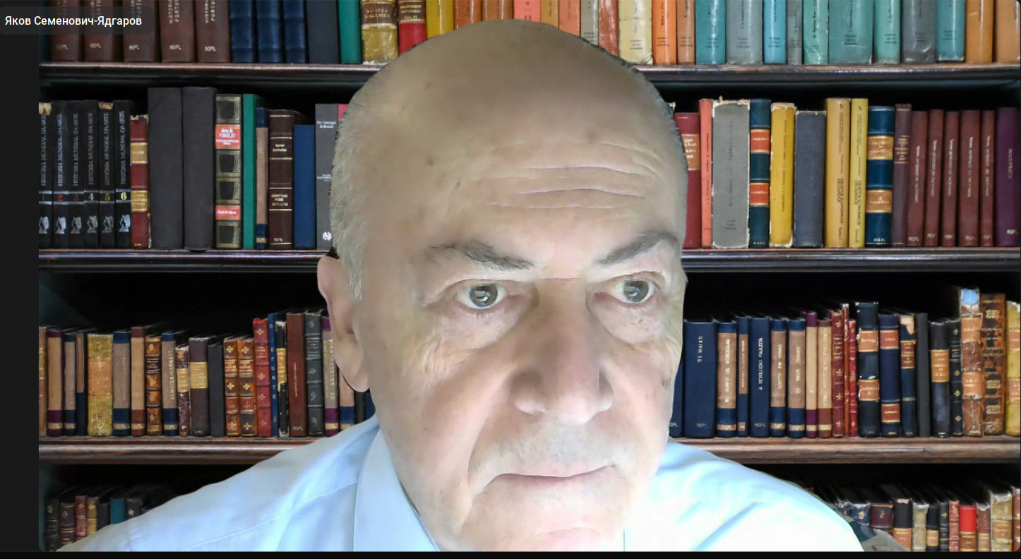

Проф. Ядгаров Я.С.

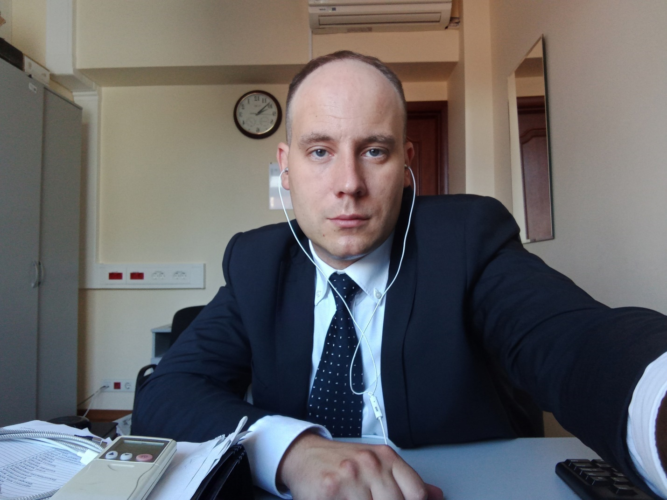

К.э.н. Бархота А.В.



Студентка гр. КФ24-1 Шульга А.Д.

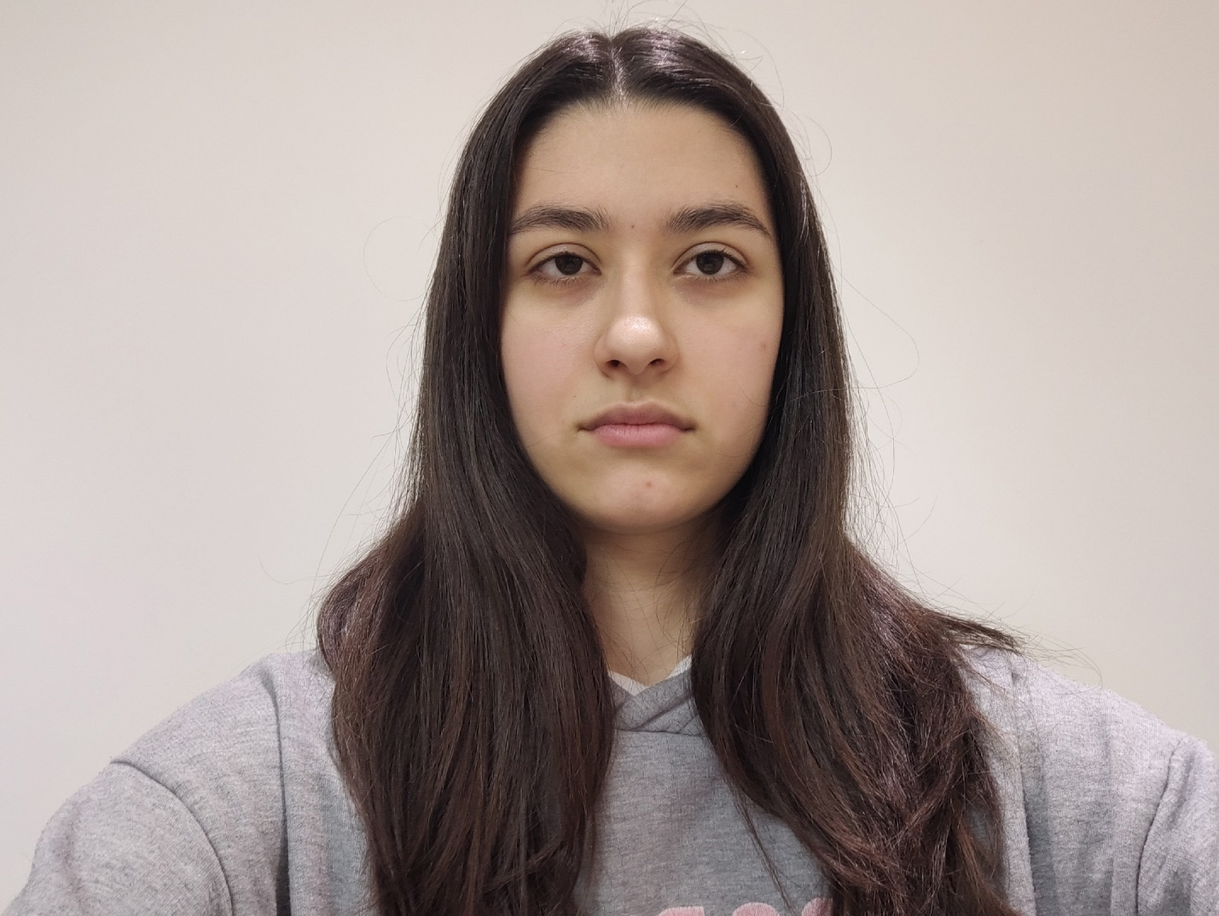

Студентка гр. КФ24-1 Данилина Д.Д.

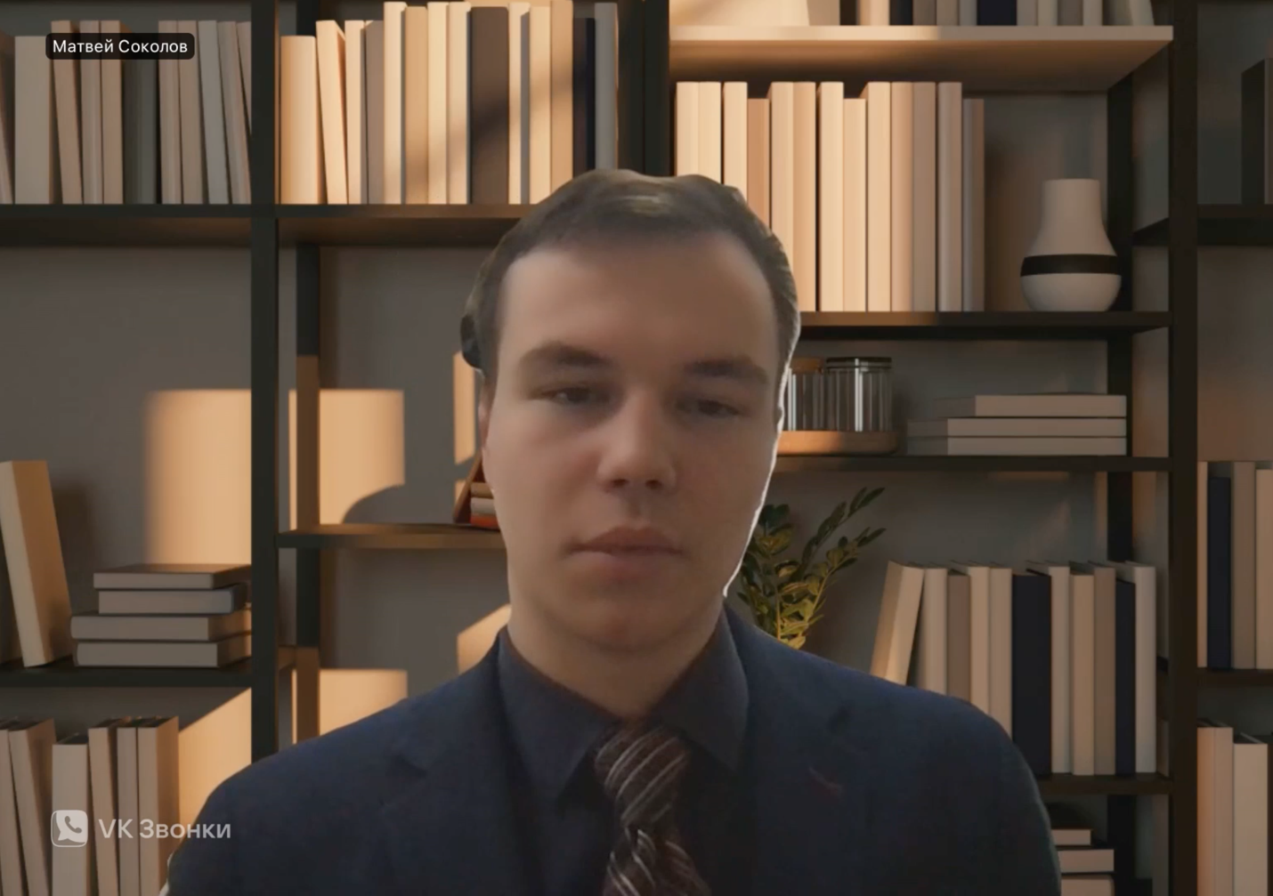

Советник руководителя Клуба Соколов М. А. (гр. ФФ23-1у)

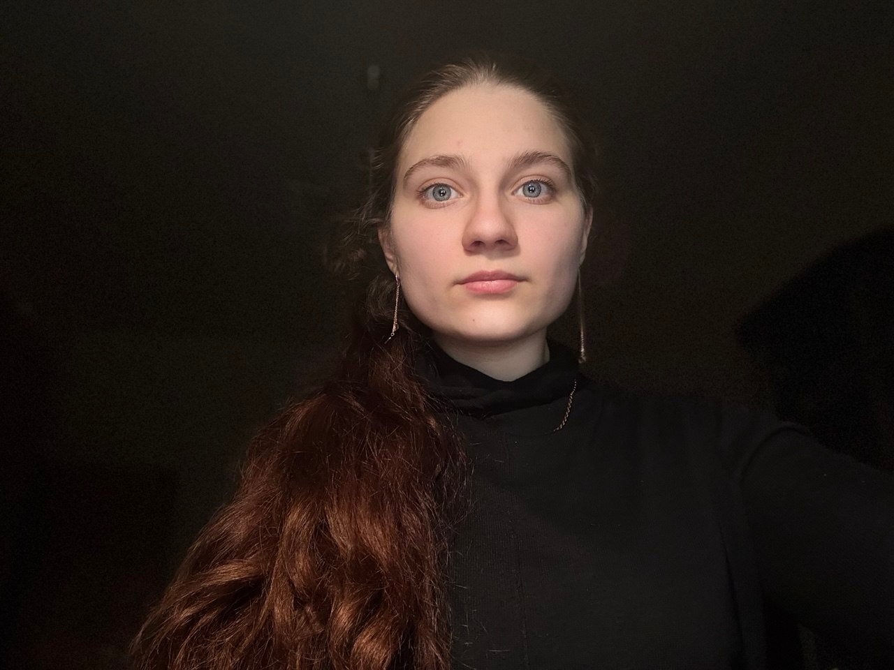

Староста Клуба Краевская А.А. (гр. ФФ24-1у)